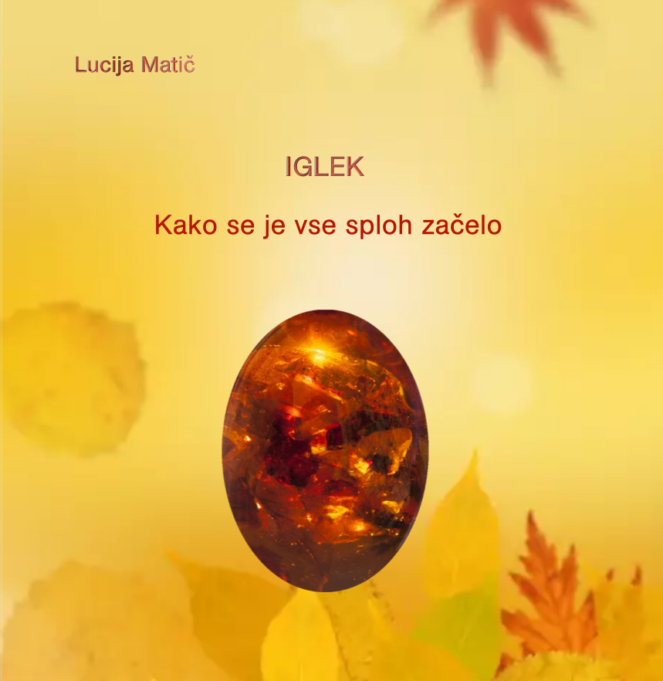
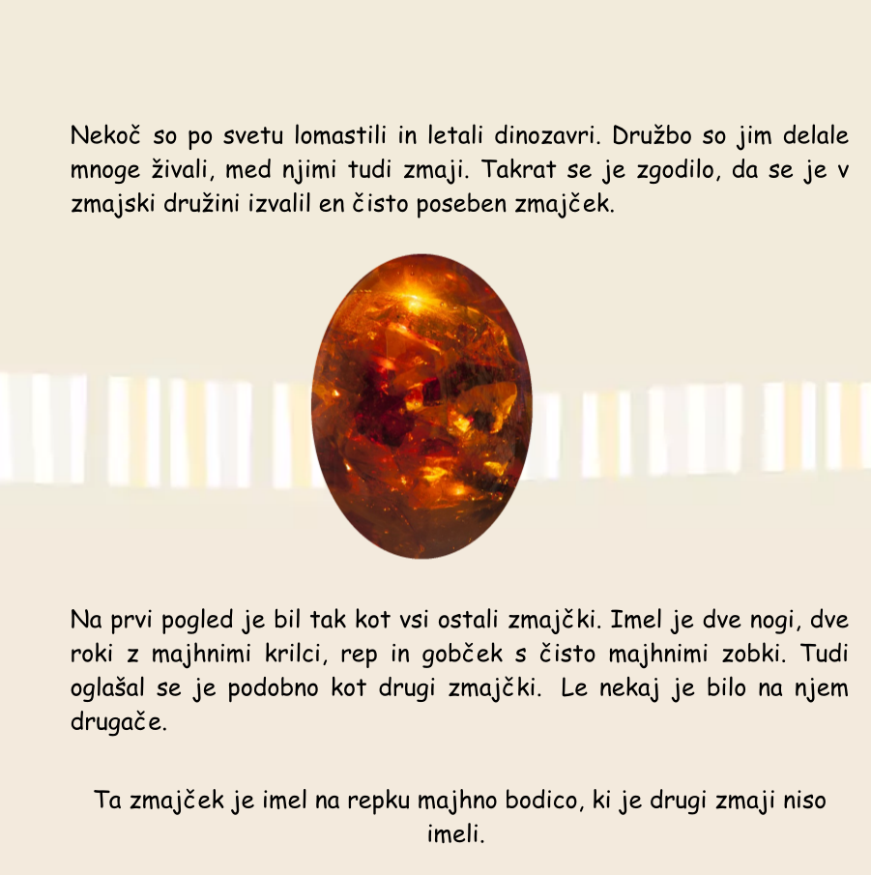
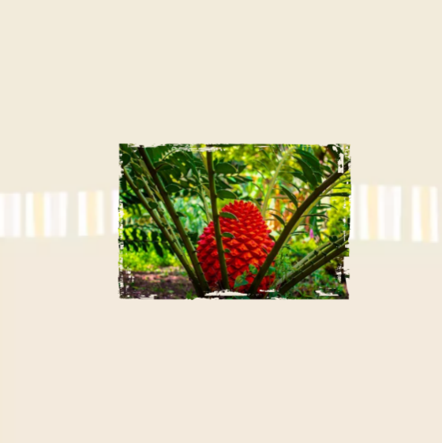
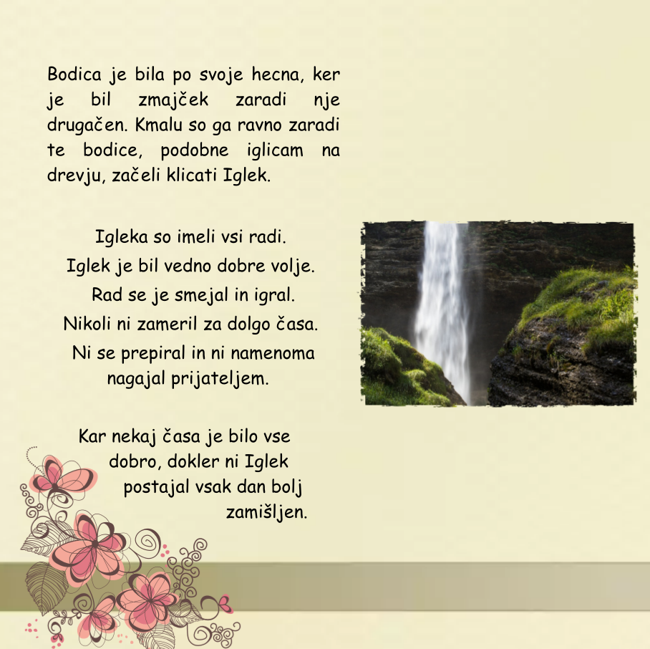
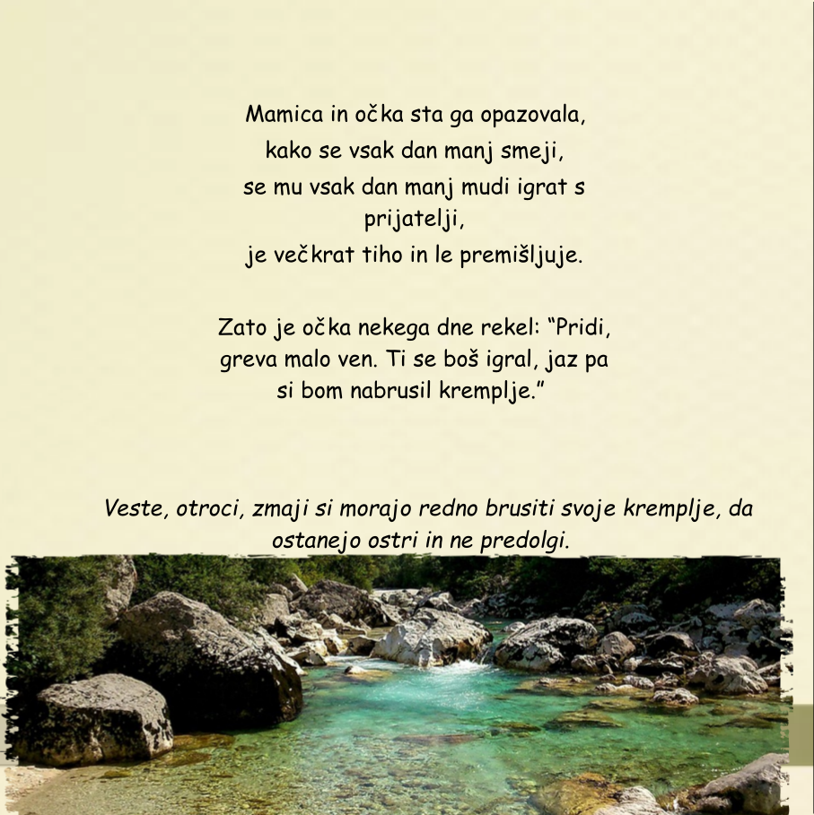
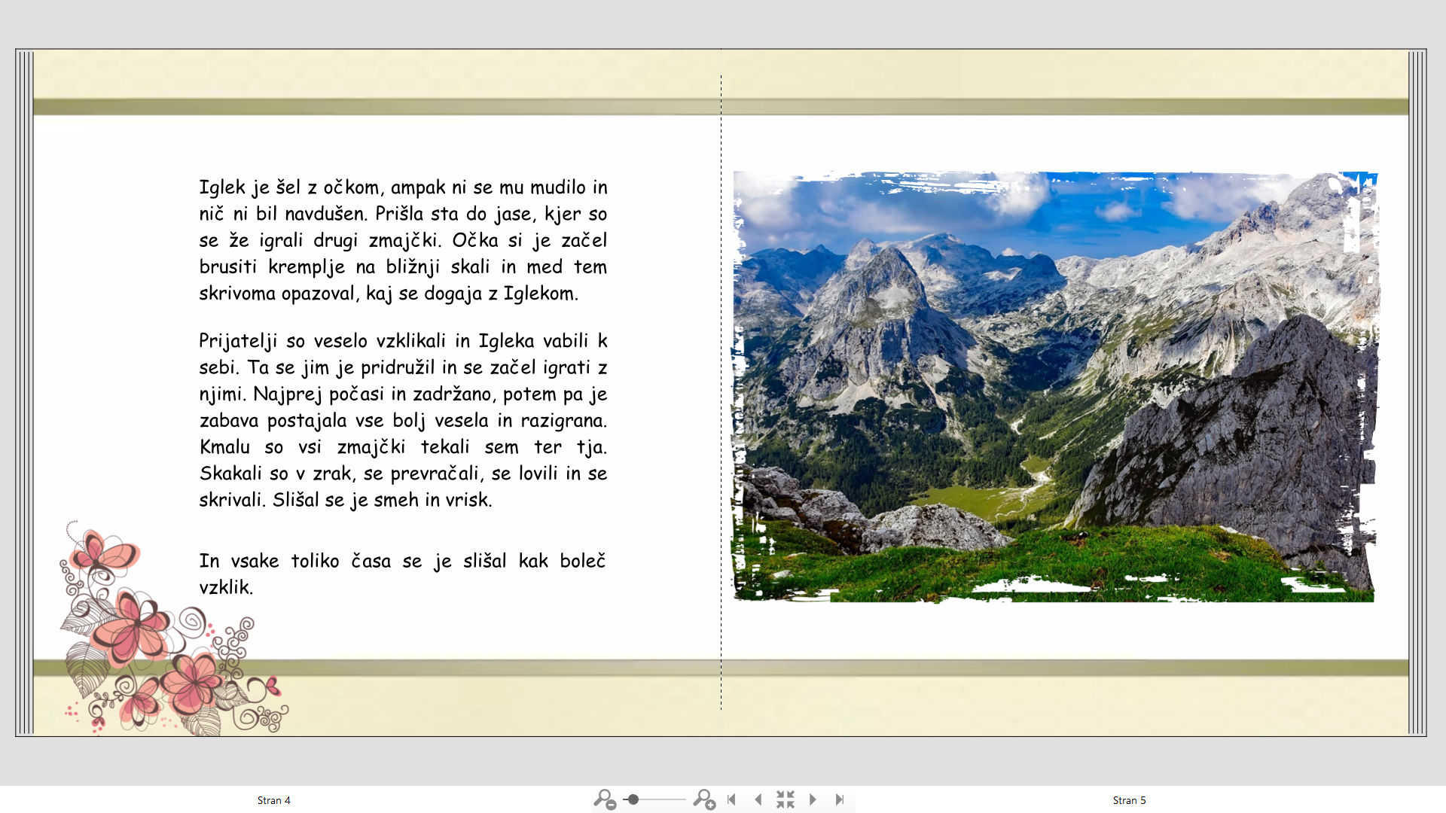
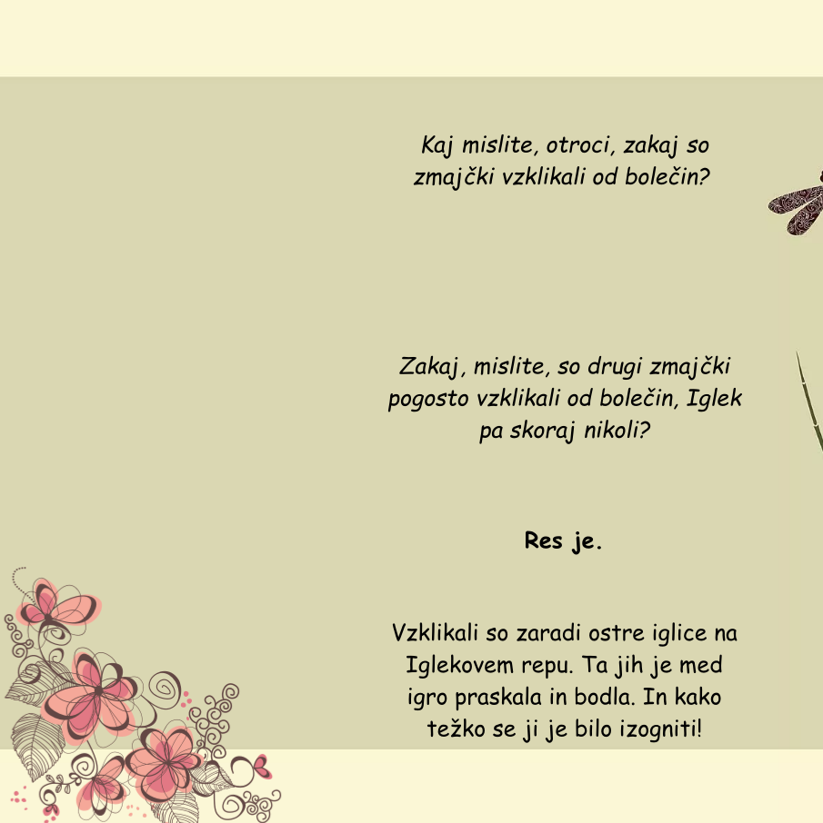

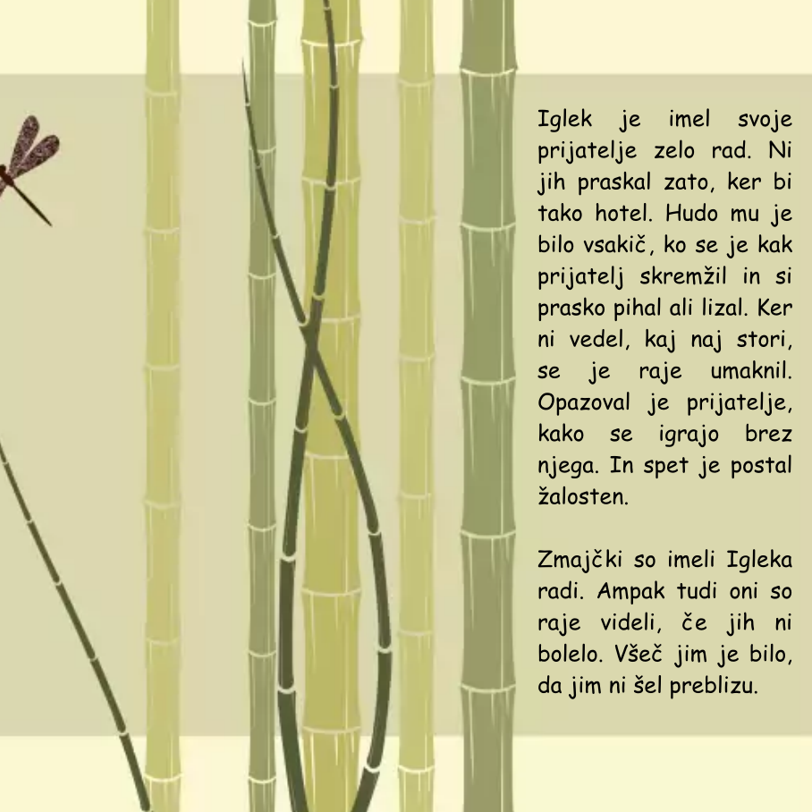
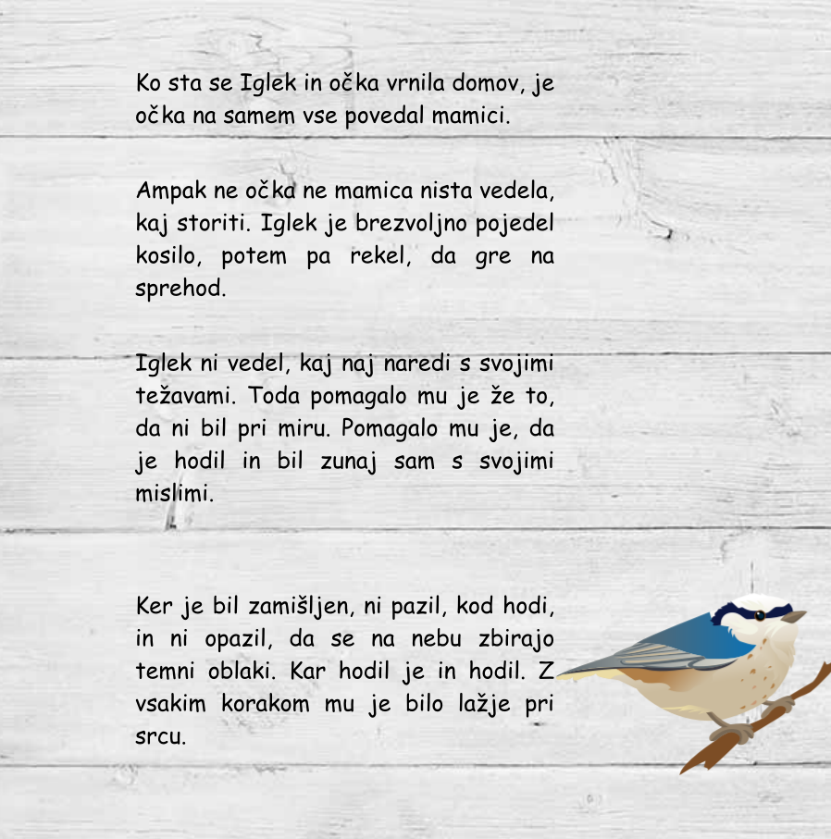
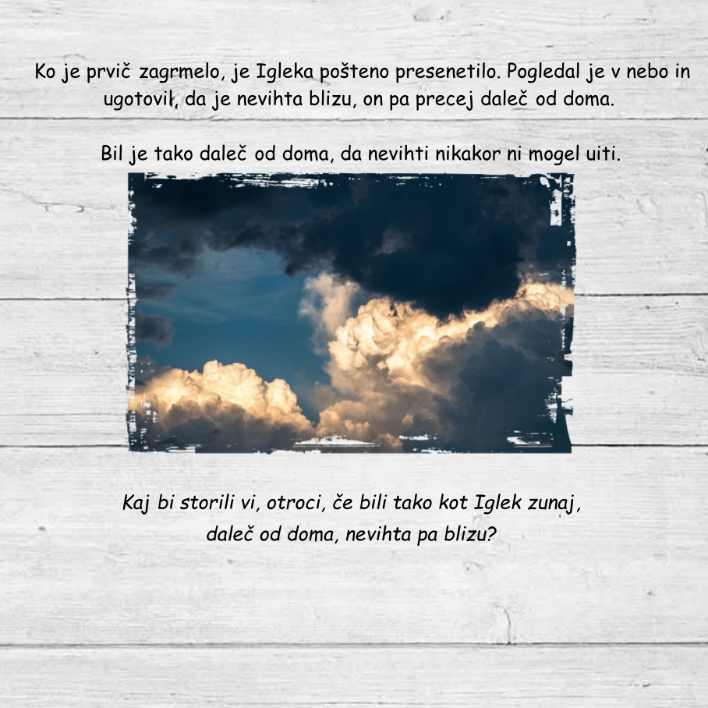

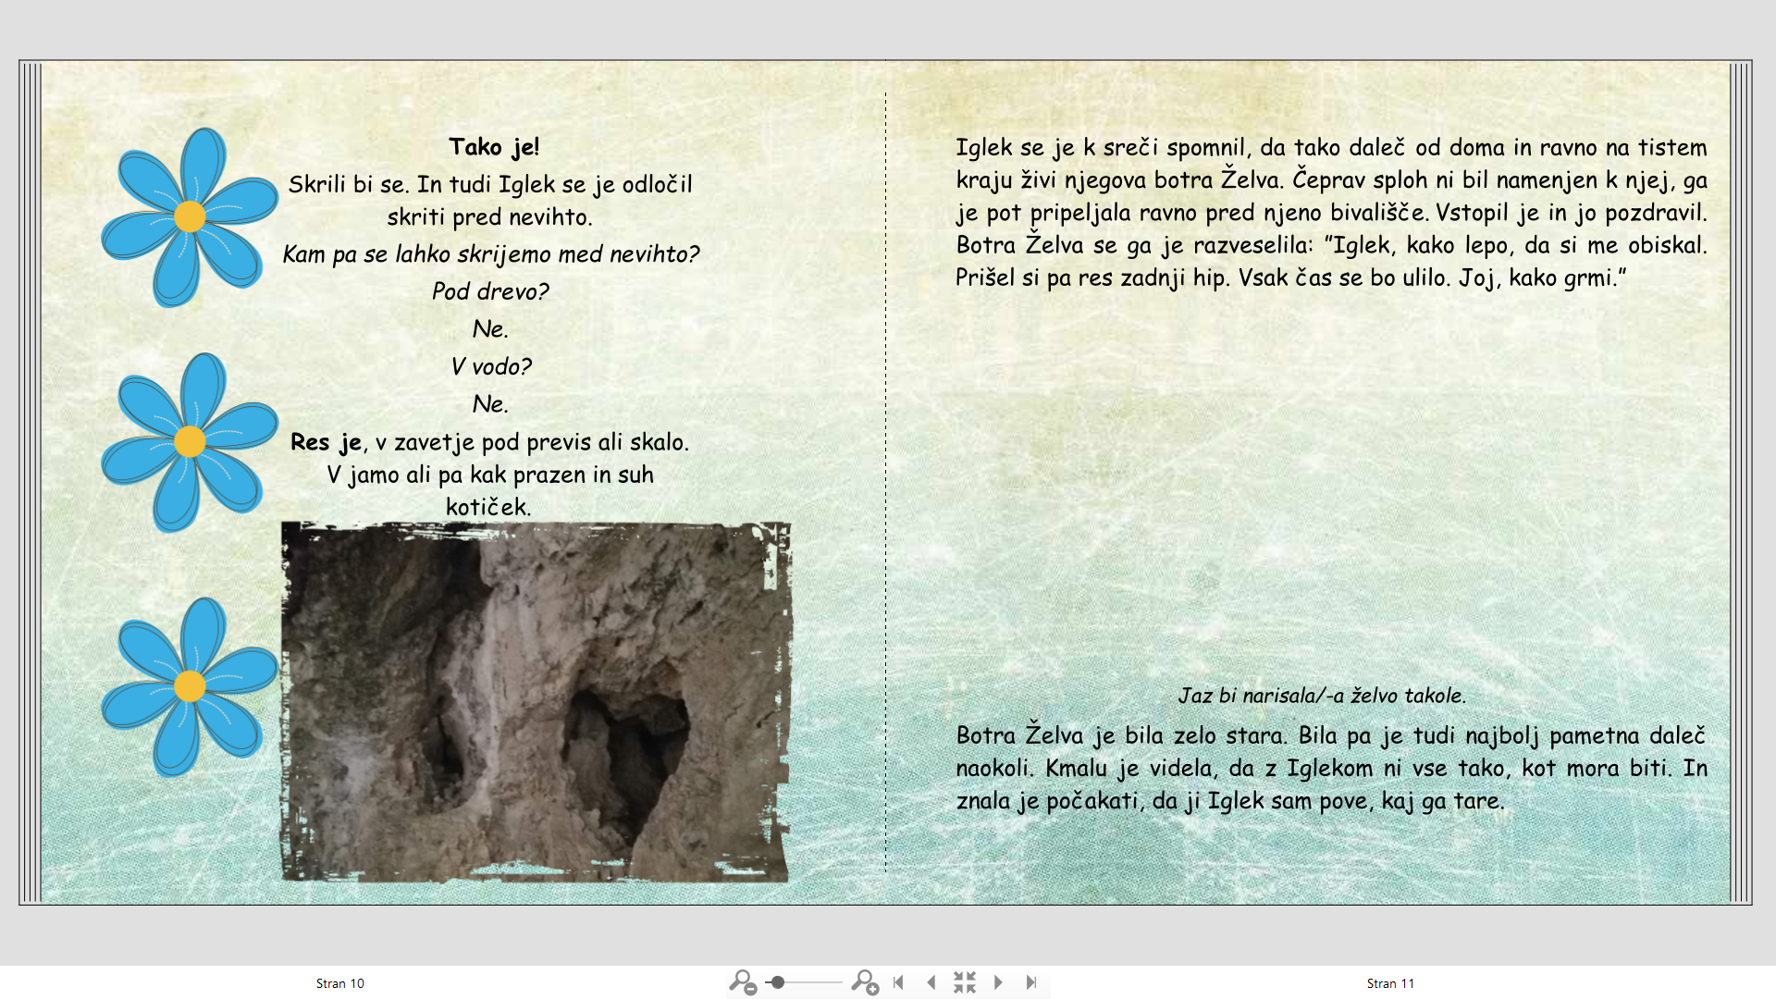

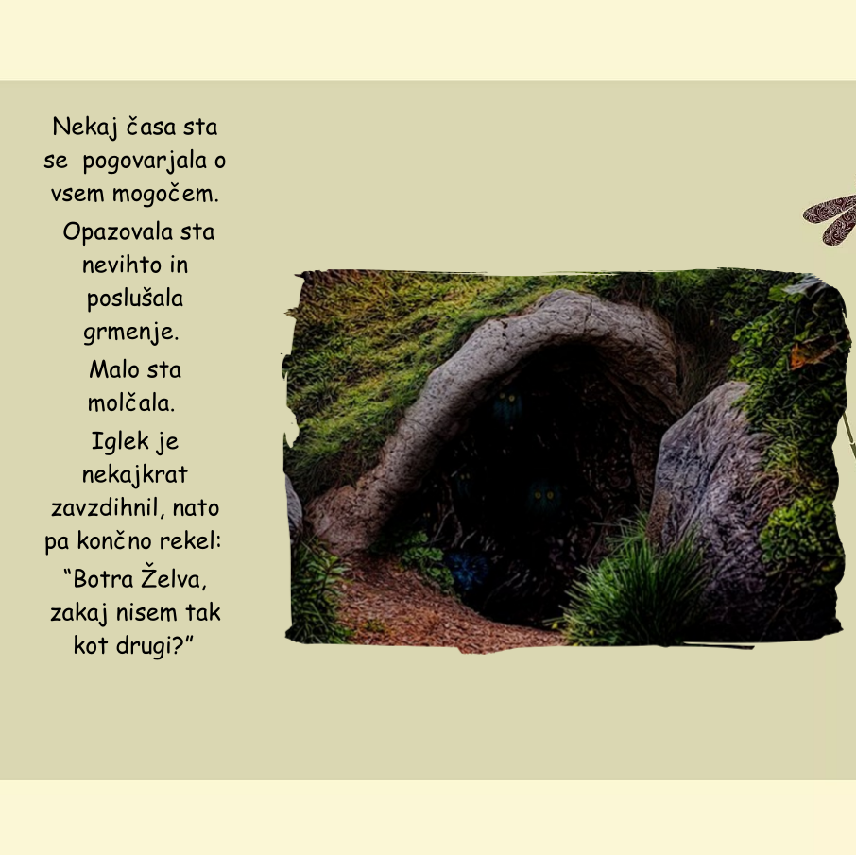
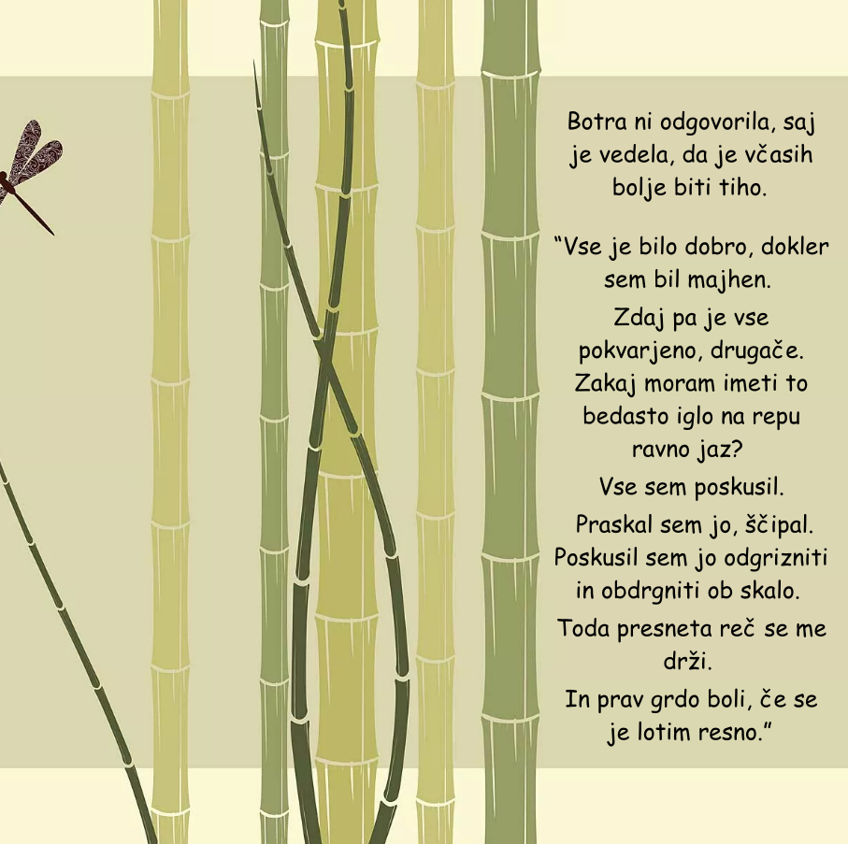
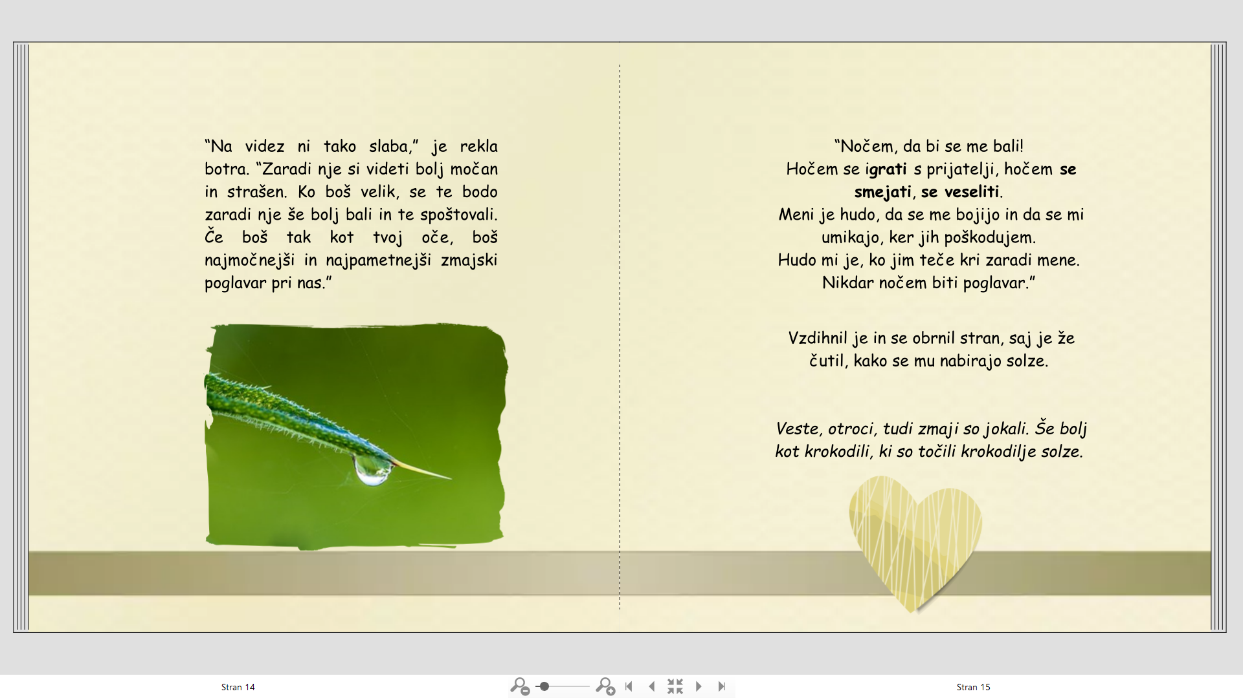
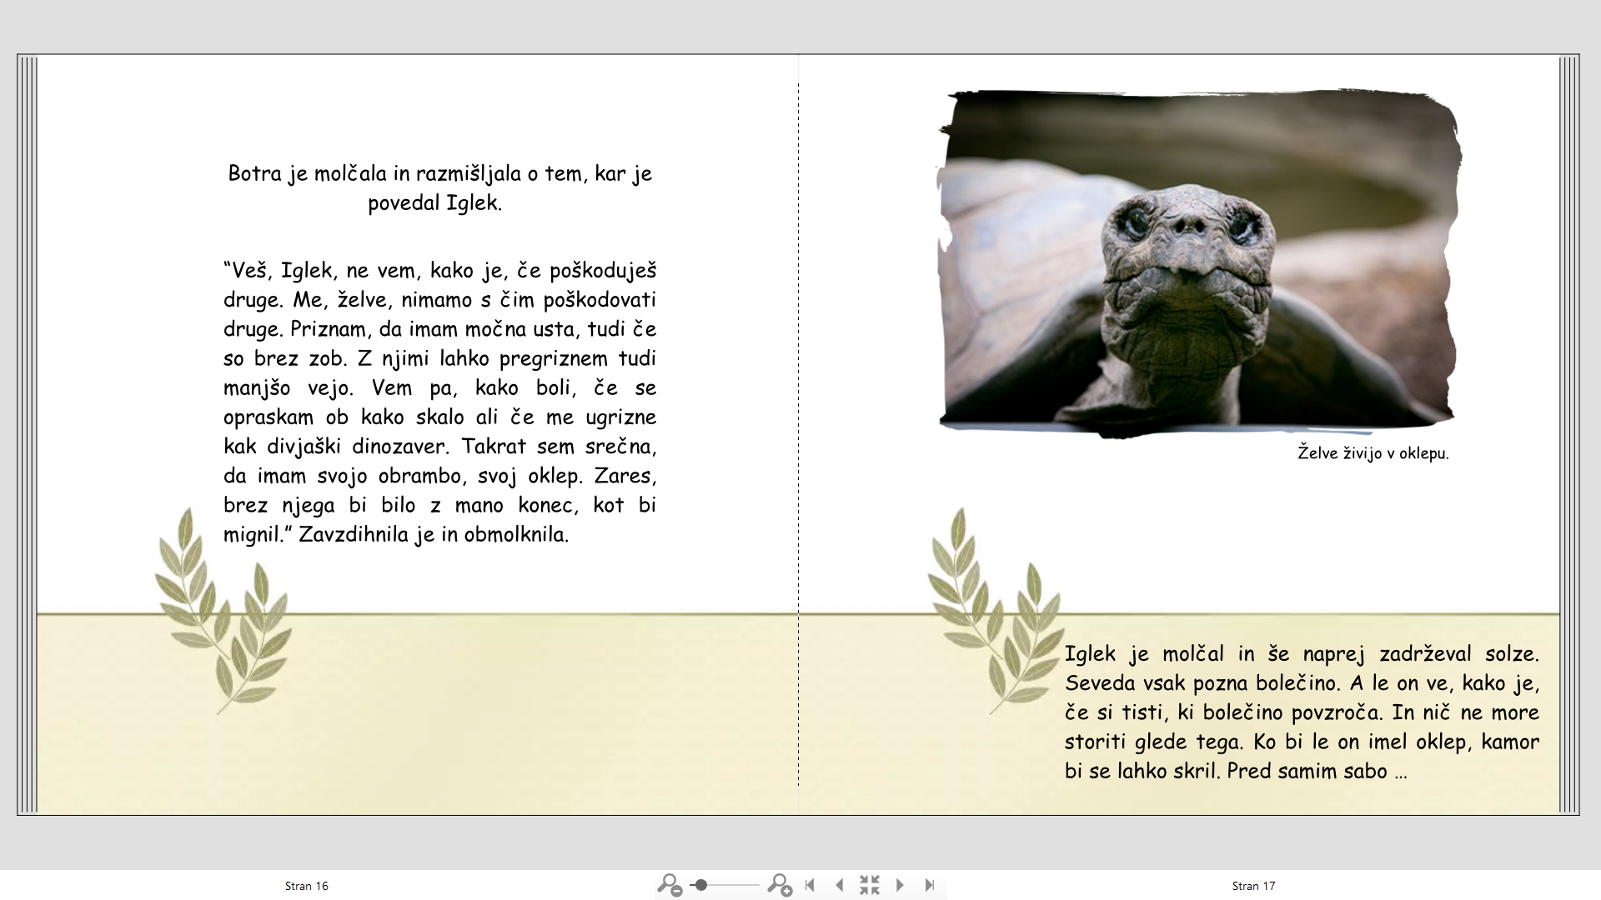
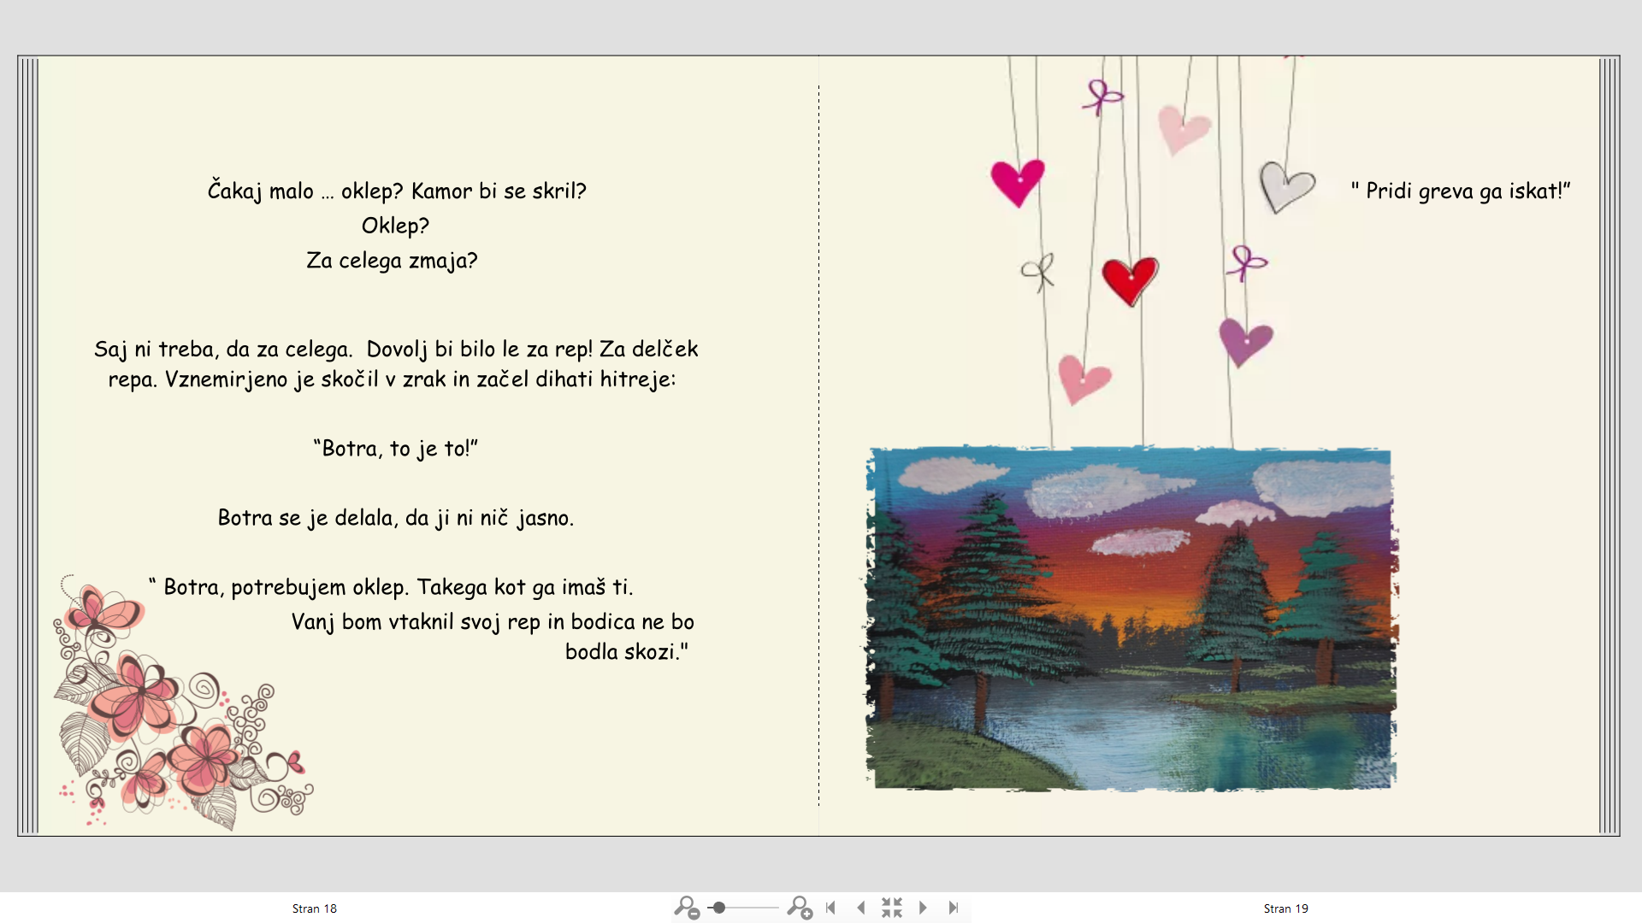
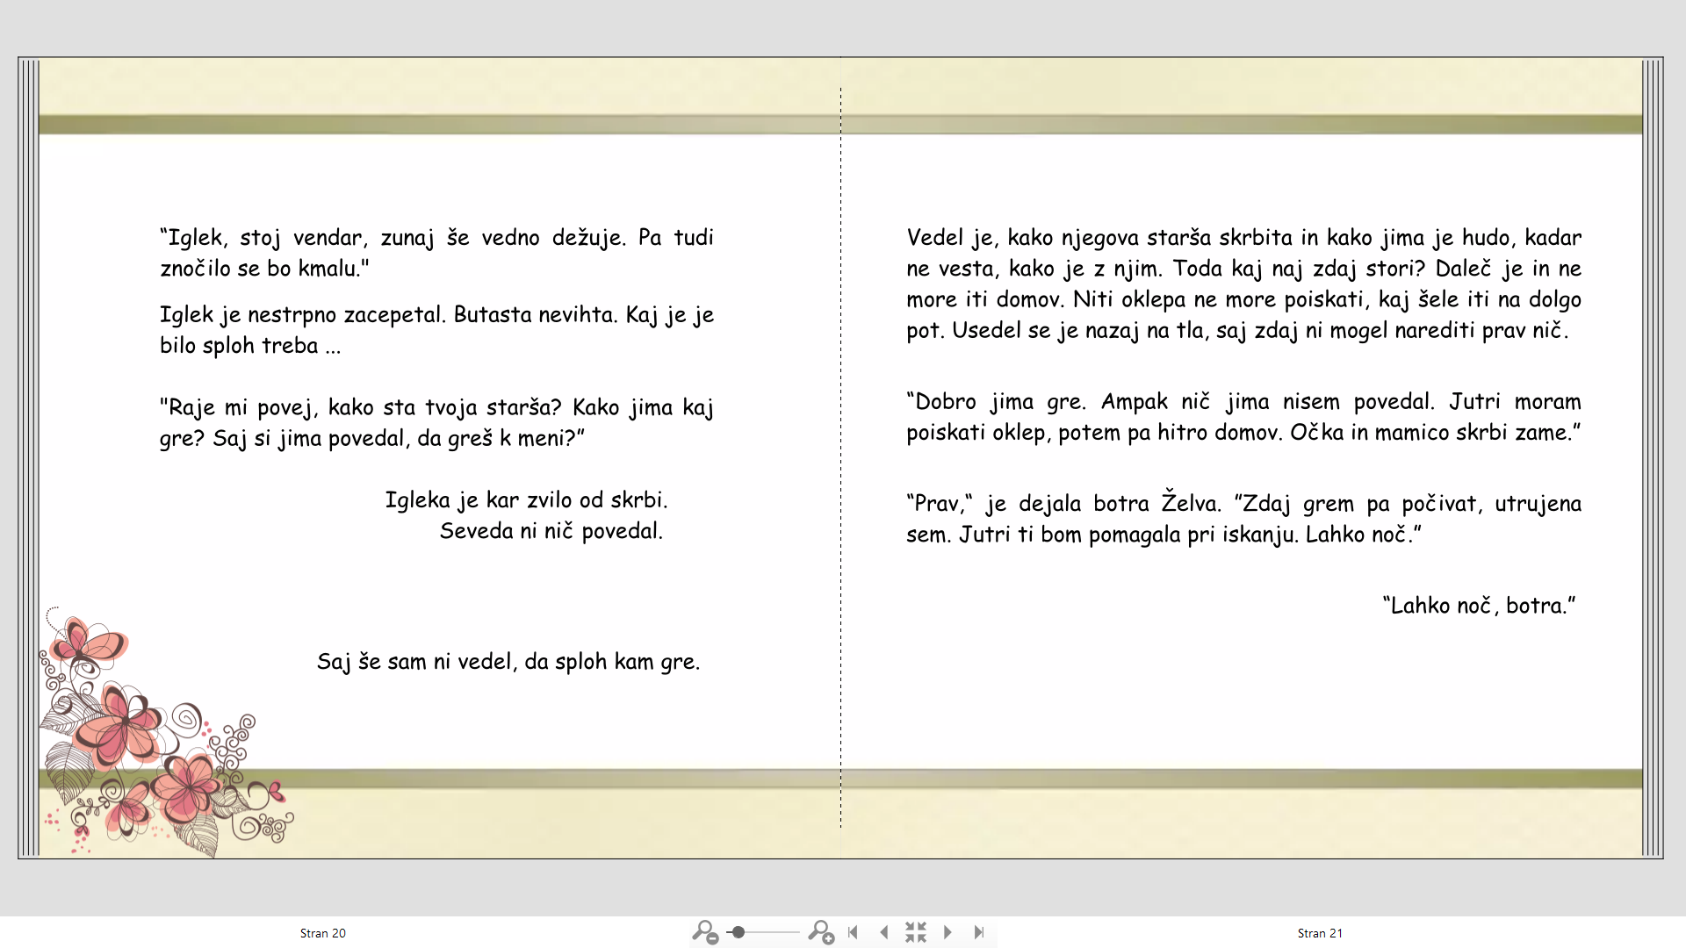
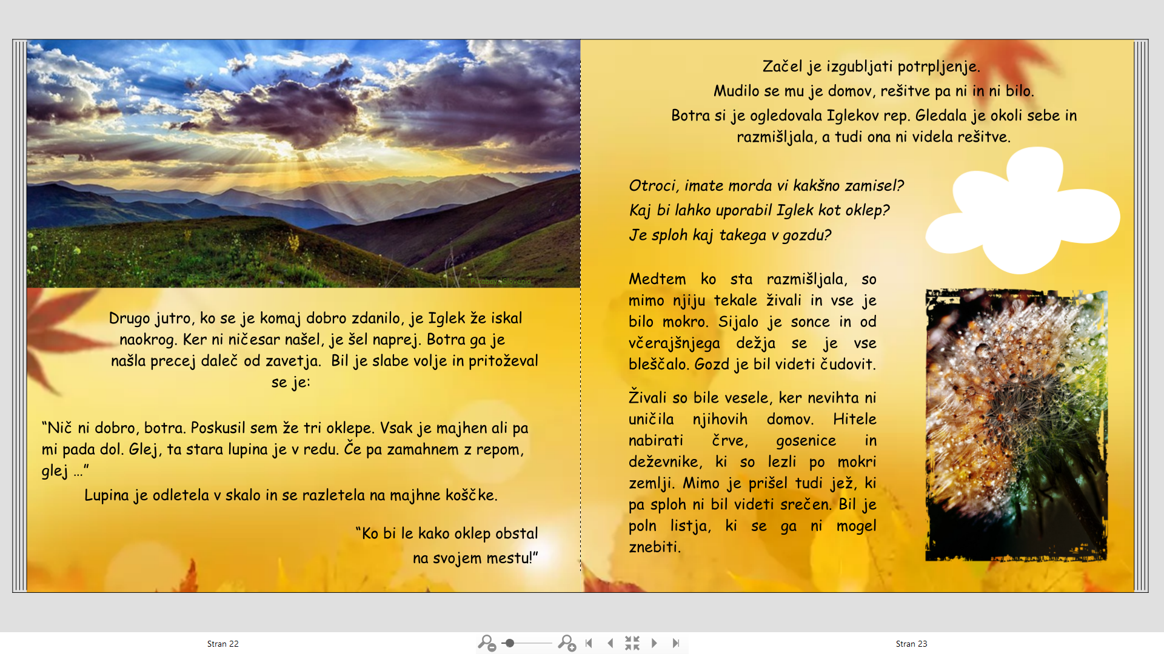

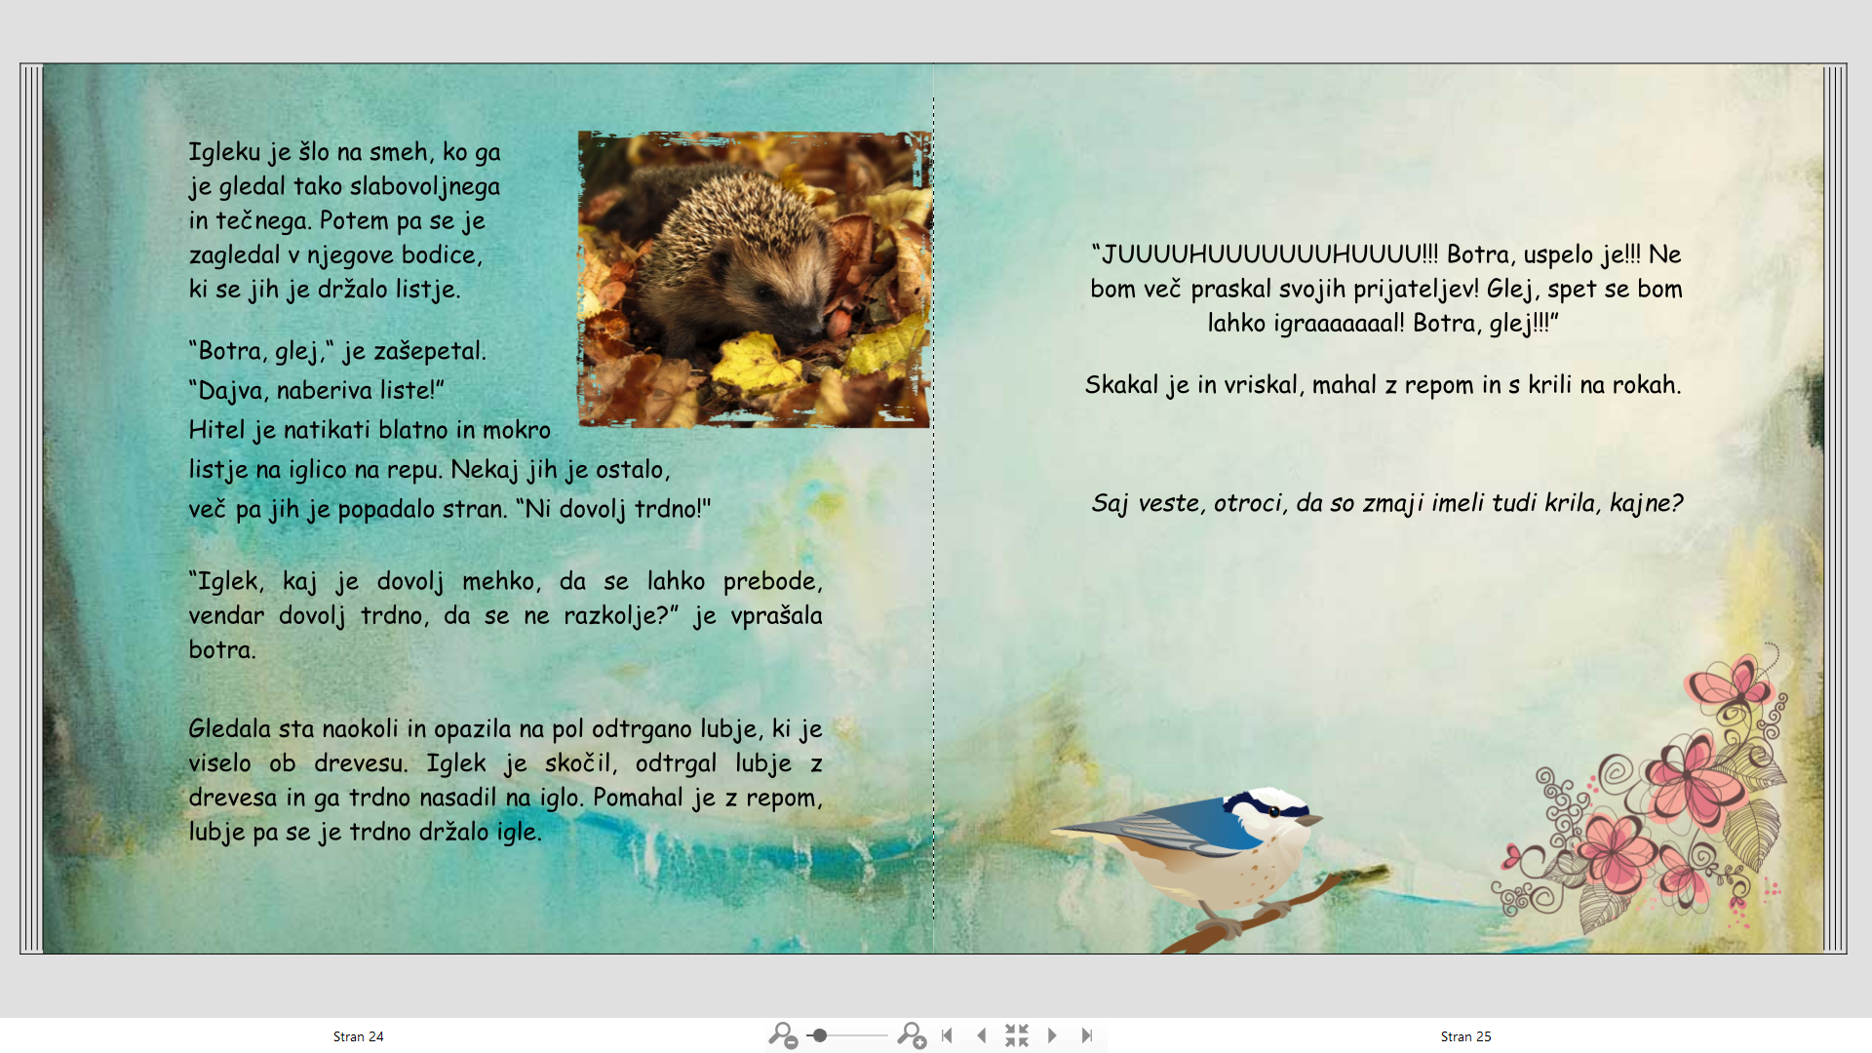
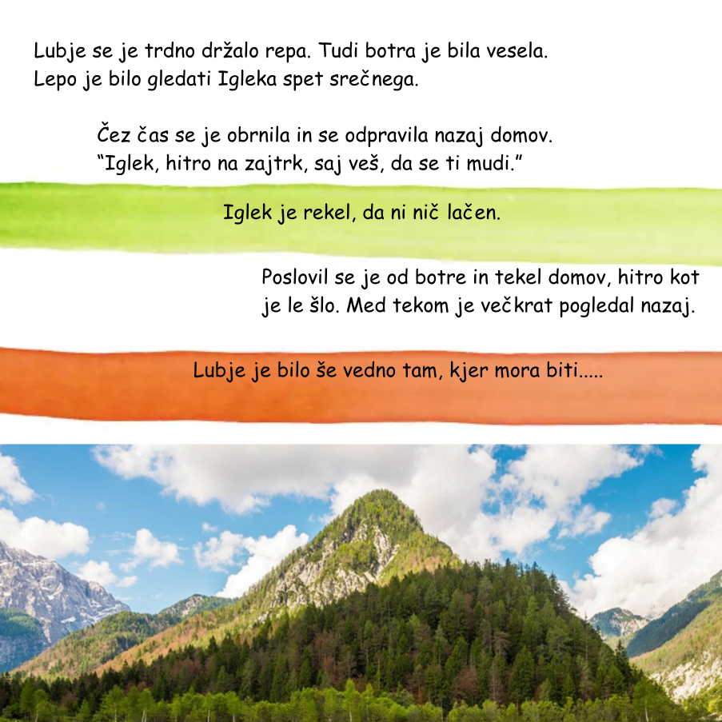

Zbirka: Iglek
Naslov 1. dela: Iglek – Kako se je vse sploh začelo
Avtorica: Lucija Matič
Fotografije: Pixabay
Slika: David Matič
Lektorirala: Nives Mahne Čehovin
Foto knjiga je izdelana s programom Moj CEWE fotosvet, z dovoljenjem za objavo
Izdaja: elektronska izdaja
URL naslov: https://drive.google.com/file/d/1BmIb_35XlAW7iqNNloMAIP2P9pLlCand/view?usp=sharing
Kraj: Zapotok
Založba: samozaložba
Leto izida: 2019
Nosilec avtorskih pravic: Lucija Matič
Kataložni zapis o publikaciji (CIP) pripravili v Narodni in univerzitetni knjižnici v Ljubljani;
COBISS.SI-ID=303058176
ISBN 978-961-290-705-1 (pdf)
Maloprodajna cena publikacije: 0 evrov

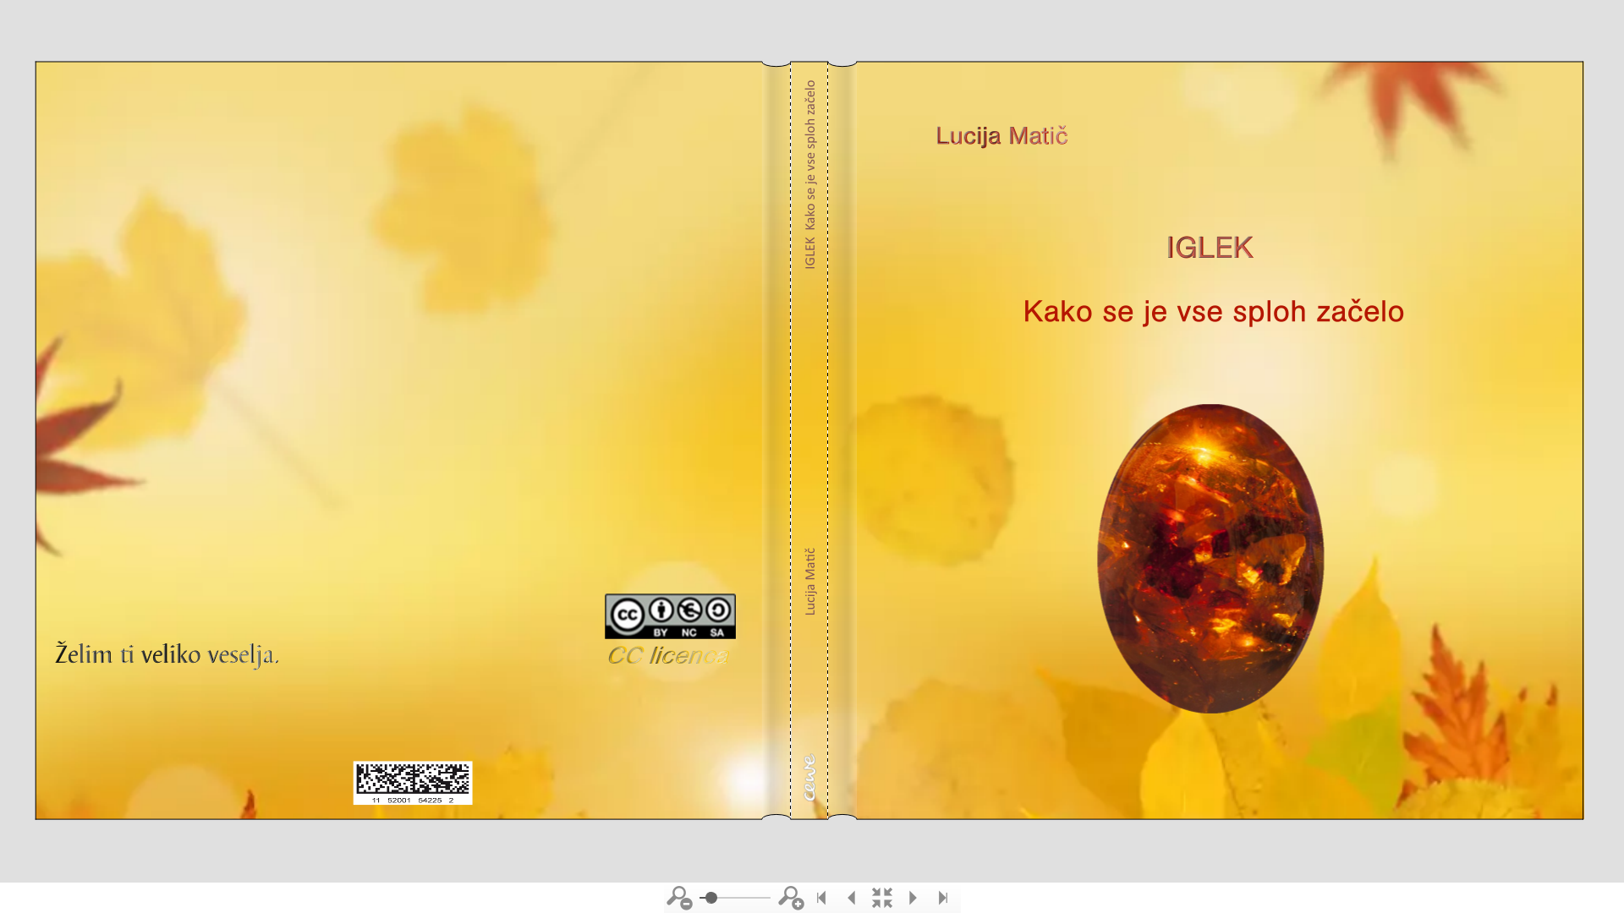
Zbirka slikanic Iglek
Skozi zgodbe o Igleku otroci spremljajo glavnega junaka na poti sprejemanja samega sebe, vztrajnega iskanja pravih rešitev, neizbežnega odraščanja, ostrenja tenkočutnosti in ubiranja svoje poti. Spoznajo skupino, v kateri spoštujejo naravo in občudujejo svet. Dovoljujejo nepopolnosti, v vsakem iščejo najboljše in sprejemajo drugačnost. Trudijo se za dobro. Skozi zgodbe otroci sčasoma uvidijo, da lahko različno gledamo na stvari in da je sodelovanje vedno prava odločitev. Pa tudi, da žal ni vedno možno.

V prvem delu se Iglek spopada s težavo, ki ji nikakor ne zna ubežati. Prisluhne nasvetu in končno pride do rešitve, ki si jo tako močno želi – pripadati skupini svojih vrstnikov in izpolniti potrebo po druženju in igri. Šele kasneje bo zares spoznal, da njegova težava pravzaprav pomeni veliko prednost. Toda v prvem delu, ki spremlja zgodnje otroštvo glavnega junaka, še ni pravi čas za to spoznanje.
Avtorica je za slikanico prejela srebrno priznanje Javnega sklada za kulturne dejavnosti na literarnem natečaju V zavetju besede 2019.

